Um empresa de Suprimentos de Informática deseja modelar conforme a metodologia de análise estruturada um sistema de controle de clientes, funcionários e fornecedores. Também deseja realizar o controle de compras e vendas de produtos, monitorando seu almoxarifado de estoque. O sistema deve ter controle de contas a pagar e receber, e emissão de nota fiscal digital das vendas.

Levantamento de requisitos:

* Controle de clientes, funcionários e fornecedores.
* Controle de compras e vendas de produtos
* Monitoramento do almoxarifado de estoque
* Controle de contas a pagar e receber
* Emissão de nota fiscal digital para as vendas

Diagrama de contexto: (nível 0)

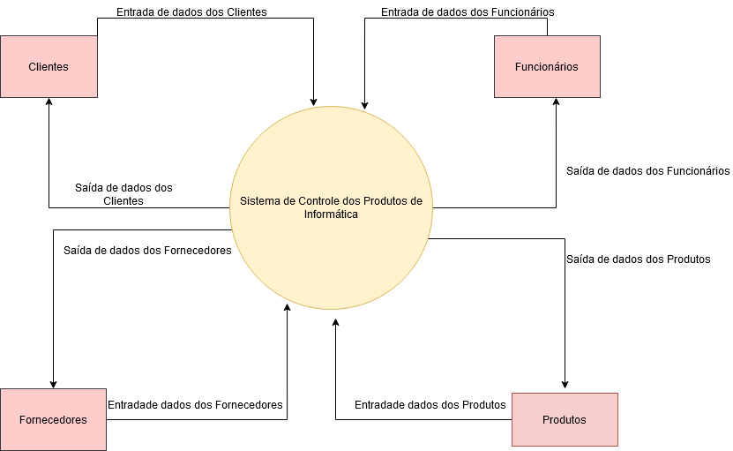

Diagrama nível 1:

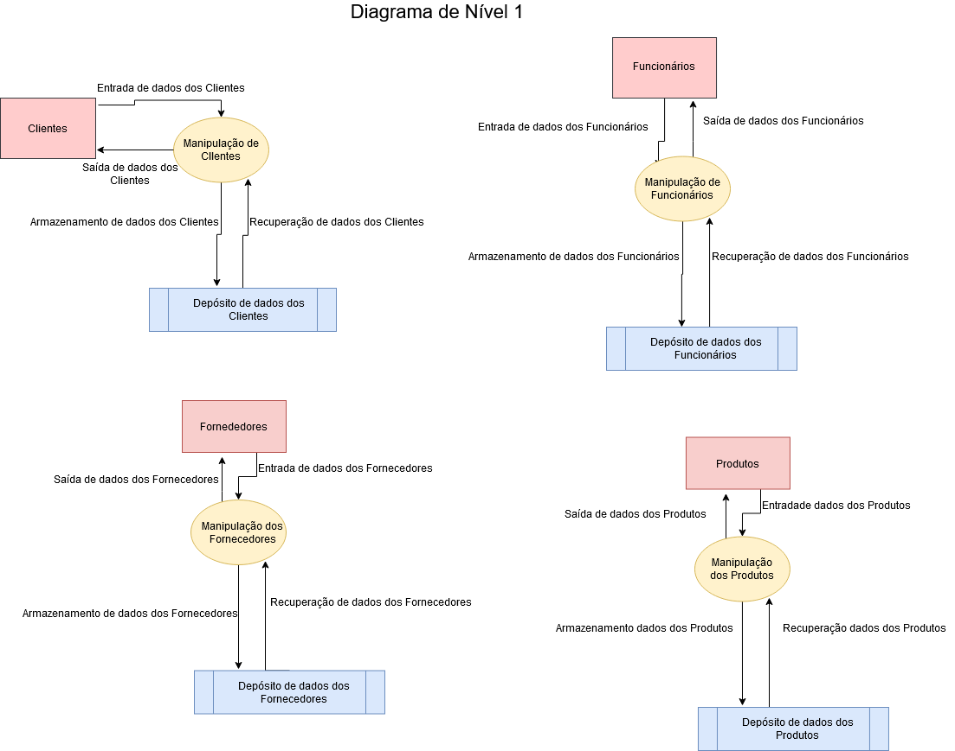

Diagrama de Fluxo 2:

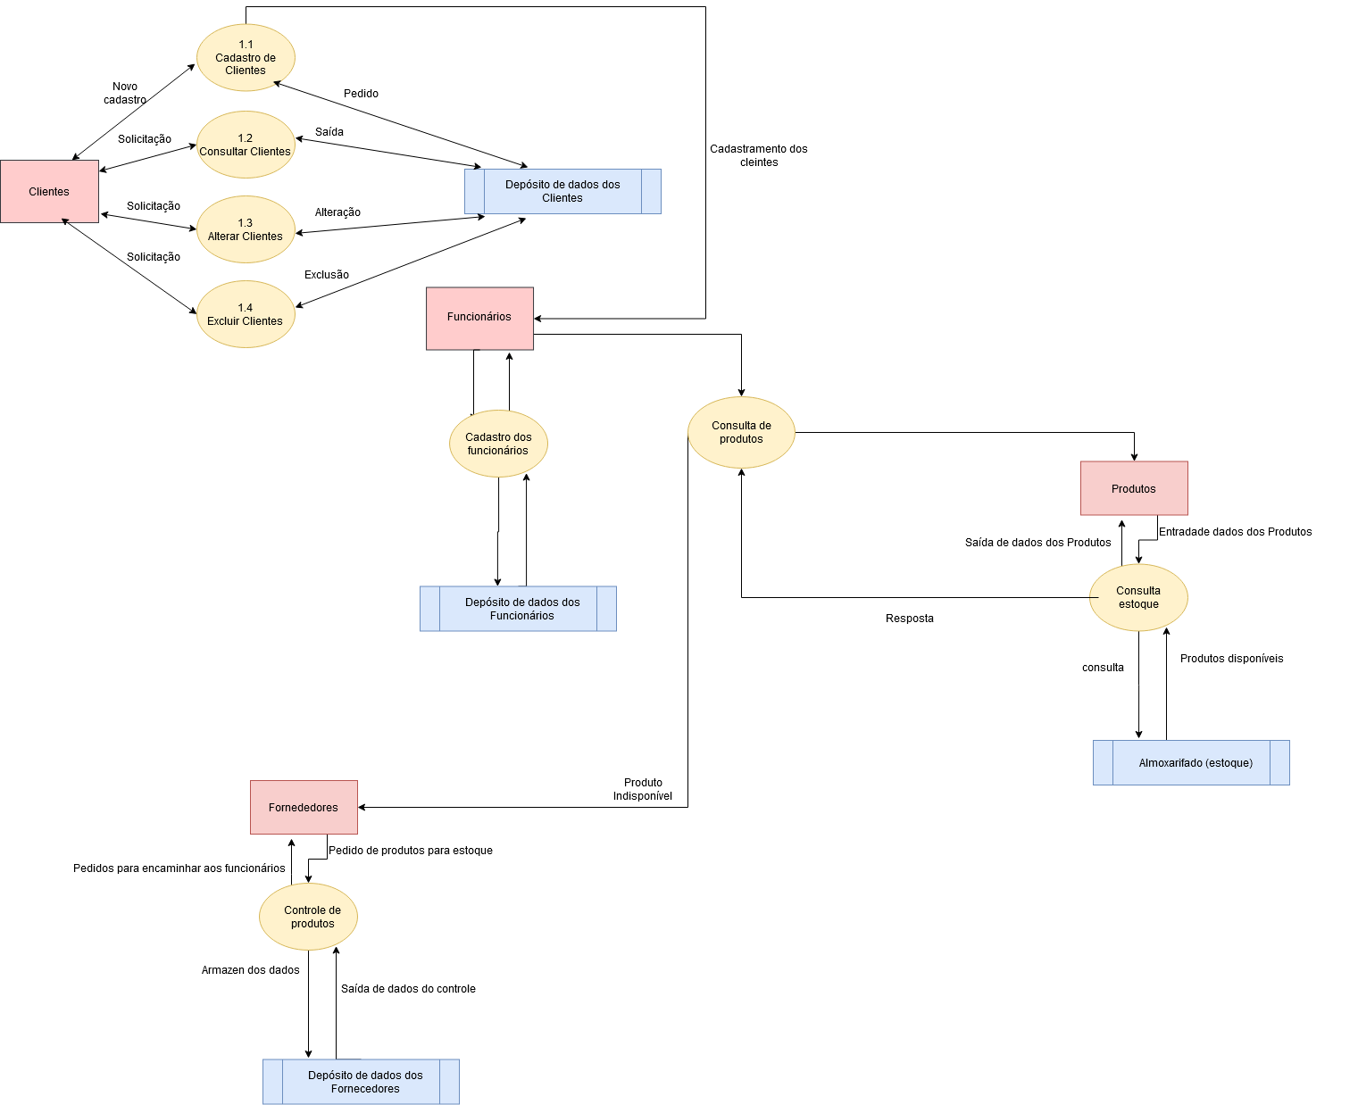

Diagrama de Fluxo 3:

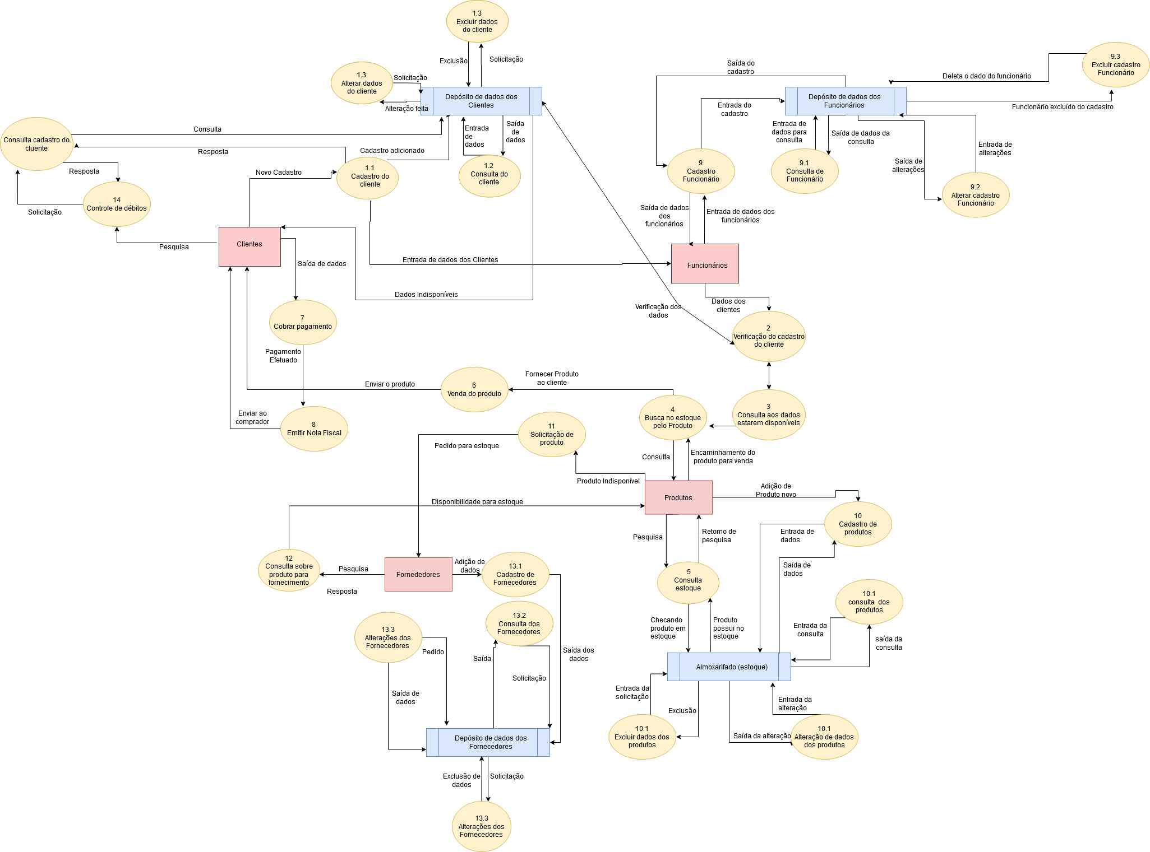

MER:

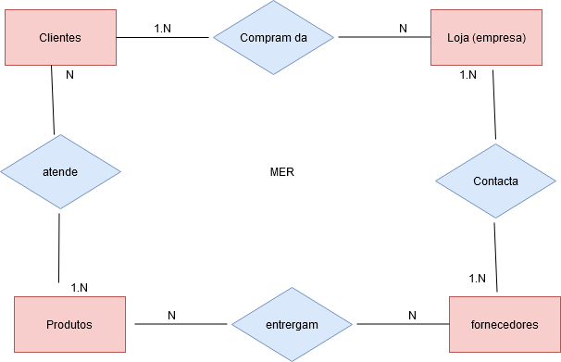

Campo Cliente

|  |  |  |  |  |
| --- | --- | --- | --- | --- |
| Campo | Tipo | Tamanho | Chave |  |
| Cod. Cadastro | Int | - | Primário |  |
| Nome Cliente | String | 45 | Secundário |  |
| Idade Cliente | Inteiro | - | Terciário |  |
| CPF Cliente | Int | - | Quarto |  |

Depósito Funcionário

|  |  |  |  |  |
| --- | --- | --- | --- | --- |
| Campo | Tipo | Tamanho | Chave |  |
| Cod. Cadastro | Int | - | Primário |  |
| Nome Funcionário | String | 45 | Secundário |  |
| Idade Funcionário | Int | - | Terciário |  |
| CPF Funcionário | Int | - | Quarto |  |

Depósito Fornecedores:

|  |  |  |  |  |
| --- | --- | --- | --- | --- |
| Campo | Tipo | Tamanho | Chave |  |
| Cod. Cadastro | Int | - | Primário |  |
| Nome Fornecedor | String | 45 | Secundário |  |
| Idade Fornecedor | Int | - | Terciário |  |
| CPF Fornecedor | Int | - | Quarto |  |

Almoxarifado Produtos:

|  |  |  |  |  |
| --- | --- | --- | --- | --- |
| Campo | Tipo | Tamanho | Chave |  |
| Cod. do Produto | Int | - | Primário |  |
| Nome Produto | String | 45 | Secundário |  |
| Quantidade | Int | - | Terciário |  |